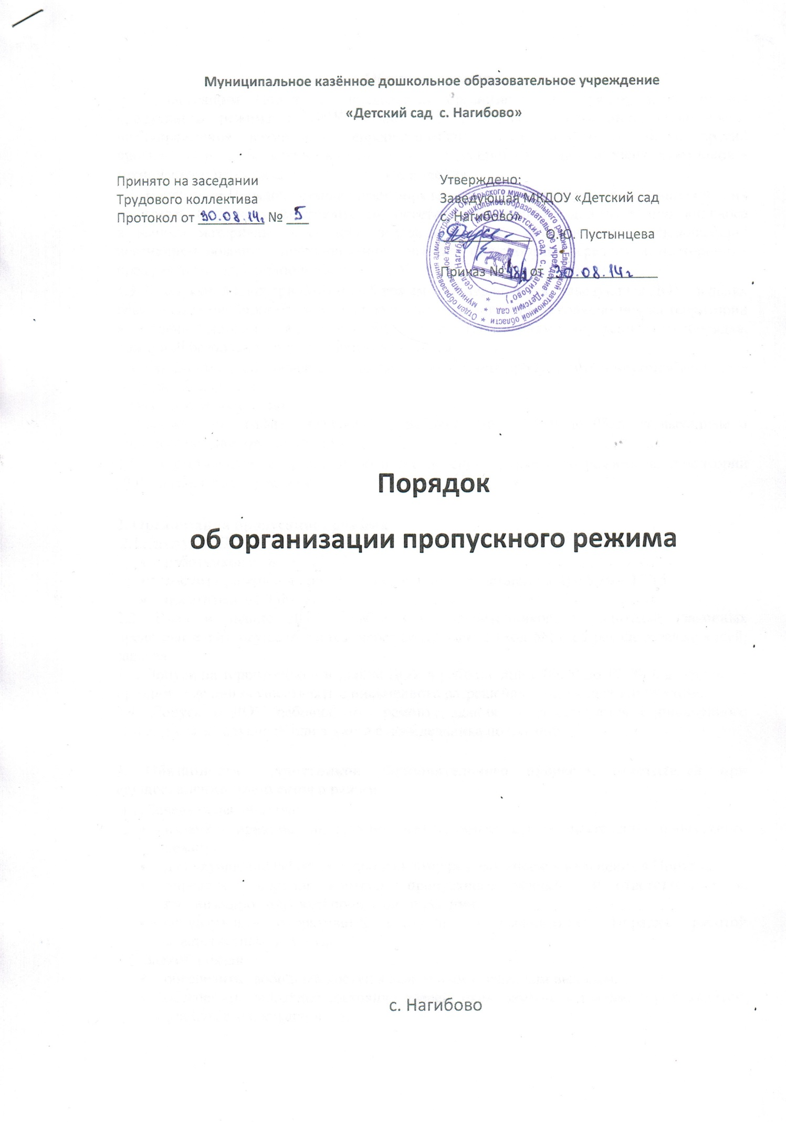

Общие положения
1.1. Настоящим Порядком определяется организация и порядок осуществления пропускного режима в ДОУ в целях обеспечения общественной безопасности, предупреждения возможных террористических, экстремистских акций и других противоправных проявлений в отношении воспитанников, педагогических работников и технического персонала дошкольного учреждения.
1.2. Настоящий Порядок устанавливает порядок доступа сотрудников, воспитанников и их родителей (законных представителей), посетителей в детский сад, а так же порядок вноса и выноса материальных средств, въезда и выезда автотранспорта, исключающих несанкционированное проникновение граждан, транспортных средств и посторонних предметов на территорию и в здание ДОУ.
1.3. Пропускной и внутриобъектовый режим устанавливается заведующей ДОУ в целях обеспечения мероприятий и правил, выполняемых лицами, находящимися на территории и в здании детского сада, в соответствии с требованиями внутреннего распорядка, пожарной безопасности и гражданской обороны.
1.4. Организация, обеспечение и контроль соблюдения пропускного и внутриобъектового режима возлагается на:
- Завхоза круглосуточно
- сторожей (по графику дежурств): в рабочие дни с 18.00 до 08.00; в выходные и праздничные дни круглосуточно.
1.5. Ответственный за организацию и обеспечение пропускного режима на территории ДОУ назначается приказом.

2. Организация пропускного режима
2.1. Доступ в ДОУ осуществляется:
- работников с 08.15 – 17.30
- воспитанников и их родителей (законных представителей) с 8.30 – 17.15
- посетителей с 9.00 – 17.00
2.2. Вход в здание ДОУ работников, воспитанников и родителей (законных представителей) осуществляется через центральный вход №1 с разрешения заведующей, завхоза.
2.3. Допуск на территорию и в здание ДОУ в рабочие дни с 09.00 до 17.00, в выходные и праздничные дни осуществлять с письменного разрешения заведующей или завхоза.
2.4. Допуск в ДОУ рабочих по ремонту здания осуществляется с письменного разрешения заведующей или завхоза с понедельника по пятницу.

3. Обязанности участников образовательного процесса, посетителей при осуществлении пропускного режима
3.1. Заведующая обязана:
- издавать приказы, инструкции необходимые для осуществления пропускного режима;
- для улучшения работы по пропускному режиму вносить изменения в Порядок;
- определять порядок контроля пропускного режима и ответственных за организацию контроля пропускного режима;
- осуществлять оперативный контроль за выполнением Порядка, работой ответственных лиц и т.д.
3.2. Завхоз обязан:
- обеспечить свободный доступ к аварийным и запасным выходам;
- обеспечить исправное состояние дверей, окон, замков, задвижек, ворот, калиток, фрамуг, стен, крыши и т.д.
- обеспечить рабочее состояние системы аварийной подсветки указателей маршрутов эвакуации;
- осуществлять организацию и контроль за выполнением Порядка всех участников образовательного процесса.
3.3. Сторожа обязаны:
- осуществлять обход территории и здания в течение дежурства с целью выявления нарушений правил безопасности, делать записи в «Тетраде обхода территории»;
- при необходимости (обнаружение подозрительных лиц, взрывоопасных или подозрительных предметов и других возможных предпосылок к чрезвычайным ситуациям) принимать решения и руководить действиями для предотвращения чрезвычайных ситуаций (согласно инструкций по пожарной безопасности, гражданской обороне, охране жизни и здоровья детей и т.д.);
- выявлять лиц, пытающихся в нарушении установленных правил проникнуть на территорию детского сада, совершить противоправные действия в отношении воспитанников, работников и посетителей, имущества и оборудования образовательного учреждения;
- исключить доступ в ДОУ работникам, воспитанникам и их родителям (законным представителям), посетителям в рабочие дни с 18.00 до 8.00, в выходные и праздничные дни, за исключением лиц допущенных по письменному разрешению заведующей или завхоза ДОУ;
- при допуске на территорию ДОУ родителей (законных представителей) или посетителей должны задавать вопросы следующего содержания: фамилия, имя отчество того кто желает войти в ДОУ, в какую группу пришли (название), назовите по фамилии, имени и отчеству работников ДОУ к кому хотите пройти, назвать имя, фамилию и дату рождения ребёнка представителями которого вы являетесь, цель визита, была ли договорённость о встрече (дата, время), делать записи в «Журнале посещения ДОУ».
3.4. Работники обязаны:
- работники ДОУ, к которым пришли дети со взрослыми или посетители должны осуществлять контроль за пришедшим на протяжении всего времени нахождения в здании и на территории;
- работники ДОУ должны проявлять бдительность при встрече в здании и на территории детского сада с посетителями (уточнять к кому пришли, проводить до места назначения и передавать другому сотруднику);
- работники групп, прачечной, кухни должны следить за основными и запасными выходами (должны быть всегда закрыты на запор) и исключать проход работников, родителей воспитанников и посетителей через данные входы.
3.5. Родители (законные представители) воспитанников обязаны:
- приводить и забирать детей лично, не поручать это малоизвестным и неблагонадежным лицам;
- осуществлять вход и выход из здания детского сада только через центральный вход;
- при входе в здание детского сада родители должны проявлять бдительность и интересоваться к кому проходит посетитель, если он проходит вместе с ним, проводить его до места назначения или передать работнику ДОУ.
3.6. Посетители обязаны:
- после входа в здание следовать чётко в направлении места назначения;
- после выполнения цели посещения осуществлять выход чётко в направлении центрального выхода;
- не вносить в детский сад объёмные сумки, коробки, пакеты и т.д.;
- представляться если работники ДОУ интересуются вашей личностью и целью визита.
4. Участникам образовательного процесса и посетителям запрещается
4.1. Работникам запрещается:
- Нарушать настоящий Порядок;
- Нарушать инструкции по пожарной безопасности, гражданской обороне, охране жизни и здоровья детей;
- Оставлять без присмотра воспитанников, имущество и оборудование ДОУ;
- Оставлять незакрытыми на запор двери, окна, фрамуги, калитки, ворота и т.д.;
- Впускать на территорию и в здание неизвестных лиц и лиц не участвующих в образовательном процессе (родственники, друзья, знакомые и т.д.);
- Оставлять без сопровождения посетителей детского сада;
- Находится на территории и в здании детского сада в нерабочее время, выходные и праздничные дни.
4.2. Родителям (законным представителям воспитанников) запрещается:
- Нарушать настоящий Порядок;
- Оставлять без сопровождения или присмотра своих детей;
- Оставлять открытыми двери в детский сад и группу;
- Впускать в центральный вход подозрительных лиц;
- Входить в детский сад через запасные входы;
- Нарушать инструкции по пожарной безопасности, гражданской обороне, охране жизни и здоровья детей.
4.3. Посетителям запрещается:
- Нарушать настоящий Порядок.
5. Участники образовательного процесса несут ответственность
5.1. Работники ДОУ несут ответственность за:
- Невыполнение настоящего Порядка;
- Нарушение инструкций по пожарной безопасности, гражданской обороне, безопасному пребыванию детей и взрослых;
- Нарушение инструкции по охране жизни и здоровья детей;
- Допуск на территорию и в здание ДОУ посторонних лиц;
- Допуск на территорию и в здание ДОУ лиц в нерабочее время, выходные и праздничные дни;
- Халатное отношение к имуществу ДОУ.
5.2. Родители (законные представители) и посетители несут ответственность за:
- Невыполнение настоящего Порядка;
- Нарушение правил безопасного пребывания детей в ДОУ;
- Нарушение условий Договора.

